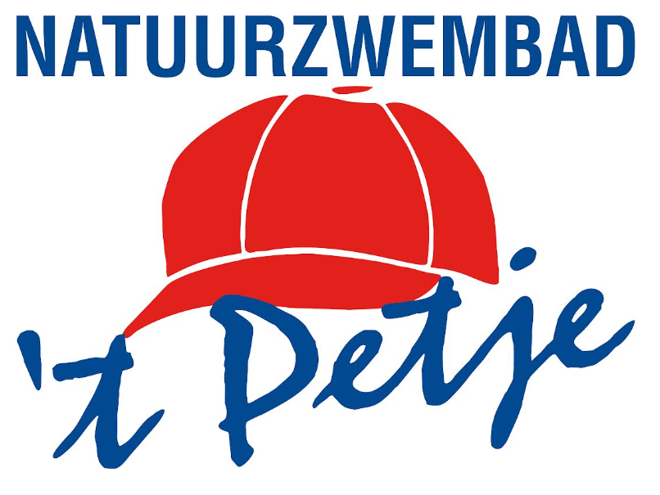

Vanaf 30 mei is bij mooi weer, Natuurzwembad ’t Petje in Zijdewind weer dagelijks geopend van 14.00 tot 17.15 uur en vanaf 19 juni ook ’s avonds van 19.00 tot 20.15 uur.

Tijdens de openingstijden is er altijd een volwassene aanwezig om de boel in goede banen te leiden. Dat houdt in, de deur openen, een pleistertje plakken, het zand aanharken.. Geen grote verantwoordelijkheden omdat kinderen jonger dan 8 jaar en of zonder zwemdiploma B alleen met een volwassenen naar binnen mogen.

Zonder deze vrijwilligers kan en mag het zwembad niet open en staan er dus soms teleurgestelde kinderen aan de vaste deur. We kunnen ieders hulp super goed gebruiken!

We werken met een groeps-app dus je kunt bij twijfel altijd gemakkelijk even om hulp vragen.

Zou jij een keer een paar uurtjes de ‘baas’ over ‘t Petje willen zijn?
Neem dan even contact op met Kim: 0611072030.

Denk je iemand te kennen die dit ook leuk zou vinden? Stuur dit bericht dan door! Denk aan partners, ouders, opa’s, oma’s, tantes, buren, vrienden.

Alvast onwijs bedankt!!

Met de vriendelijke groeten,
Bestuur Zwembad ’t Petje

